福建湄洲湾氯碱工业有限公司

对重大危险源辨识及分级评估项目公开比选公告
比选编号：LJ-HSE-2019-0003
福建湄洲湾氯碱工业有限公司对重大危险源辨识及分级评估项目进行比选，现欢迎合格参选人对该招比选项目进行密封报价参选。
- 招比选内容:
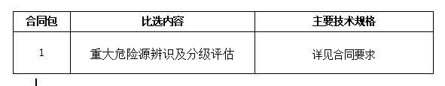
- 参选人资格要求：合法程序的法人（单位）并具有重大危险源评估资质的法人（单位）。
- 发放招比选文件时间、地点：凡愿意参加公开比选的合格参选人请于2019年04月16日起（法定公休日、法定节假日除外），每天上午9时00分至11时00分，下午 15 时 00 分至 17 时 00 分（北京时间，下同），到福建湄洲湾氯碱工业有限公司（地址：泉州市泉港区南山北路1137号）收取招比选文件。
- 比选截止时间：比选文件应在2019年04月25日17时00分（北京时间）前按下述地址送至 福建湄洲湾氯碱工业有限公司费用管理科（地址：泉州市泉港区南山北路1137号）或邮寄，收件人：欧阳翰，逾期收到或不符合规定的比选文件恕不接受。
5. 开选时间、地点：2019年04月26日或另行通知（北京时间）在福建湄洲湾氯碱工业有限公司（地址：泉州市泉港区南山北路1137路） 开选。
6．本次比选采用综合低价中选的比选办法。
招比选人名称：福建湄洲湾氯碱工业有限公司
招比选人地址：福建省泉州市泉港区泉南山北路1137号
电话：0595-87027089
联系人：卢先生
邮箱：mzwljxmb@163.com
公司纪检监察室：0595-87027060 联系人：赖翠清
集团纪检监察室：0591-87525133 联系人：林主任
福建湄洲湾氯碱工业有限公司企业管理部
2019年4月16日

